**ВИЧ это?**

***ВИЧ–инфекция*** –это инфекция, поражающая иммунную систему организма. Самой поздней стадией ВИЧ-инфекции является синдром приобретенного иммунодефицита (СПИД).

## Способы передачи ВИЧ-инфекции:

* незащищенный секс с зараженным человеком (самый распространенный путь передачи ВИЧ);
* использование иглы для введения наркотиков после зараженного человека;
* передача от матери к плоду во время родов или от матери ребенку во время вскармливания.
* переливание инфицированной крови.

**Группы повышенного риска заражения ВИЧ-инфекцией:**

* гомосексуалисты;
* лица, употребляющие инъекционные наркотики;
* женщины секс-бизнеса;
* лица, нуждающиеся в переливании крови и ее компонентов;
* 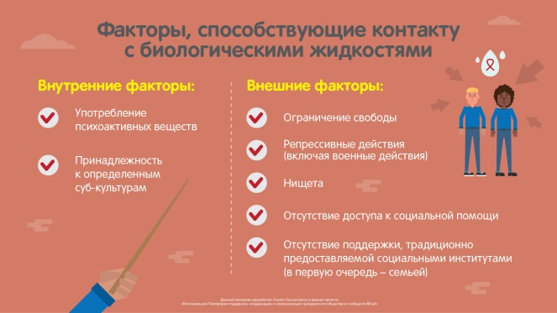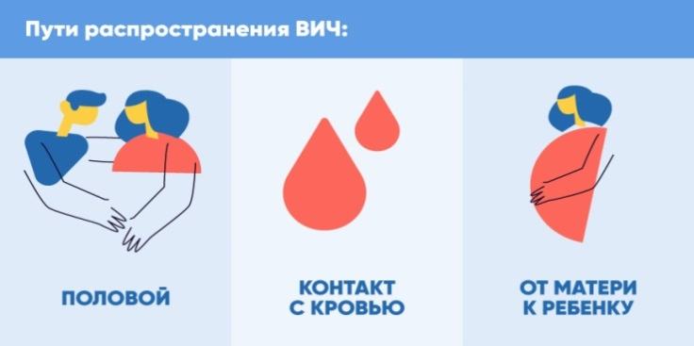медицинские работники.

**Пути, которыми ВИЧ-инфекция не передается**

* при дружеских объятиях и поцелуях;
* через рукопожатие;
* при пользовании компьютером, столовыми приборами, верхней одеждой;
* через предметы сантехоборудования, при пользовании бассейном, душем;
* в общественном транспорте;
* насекомыми, в том числе и кровососущими;
* через предметы производственной и домашней обстановки;
* воздушно-капельным путем;
* ВИЧ-инфекция также не передается при наличии постоянного полового партнера, при сексуальном контакте с использованием презерватива. Нельзя заразиться при уходе за больным человеком.

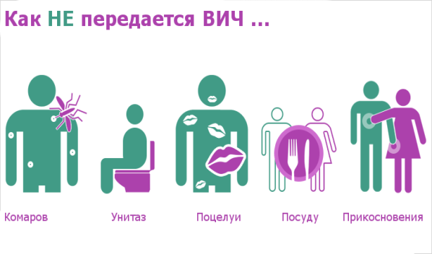

**В**

**ВИЧ и СПИД: в чем разница?**

***ВИЧ*** – это вирус иммунодефицита человека.

Вследствие заражения человека ВИЧ, он заболевает ВИЧ-инфекцией - неизлечимым на сегодняшний день, длительно протекающим инфекционным заболеванием.

Длительное время после заражения наличие вируса в организме не приводит к каким-либо нарушениям здоровья и человек не ощущает своей болезни. Лечение ВИЧ-инфекции проводится с помощью препаратов, поддерживающих иммунитет. Через годы существования ВИЧ в организме (для разных людей длительность этого периода может быть различной – от нескольких лет до 10 и более) поражается иммунная система, и организм человека теряет способность противостоять не только размножению ВИЧ, но и другим заболеваниям и инфекциям.

***СПИД*** – это синдром приобретенного иммунодефицита. СПИД является конечной стадией ВИЧ-инфекции, когда иммунитет человека ослаблен настолько, что другие заболевания, развивающиеся на фоне заболевания, принимают необратимое течение и приводят к летальному исходу.

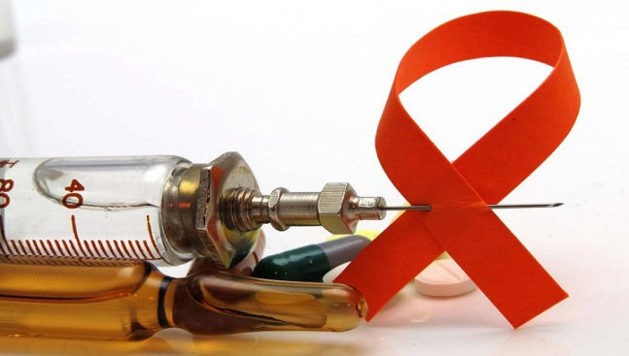

**Что такое ВИЧ?**

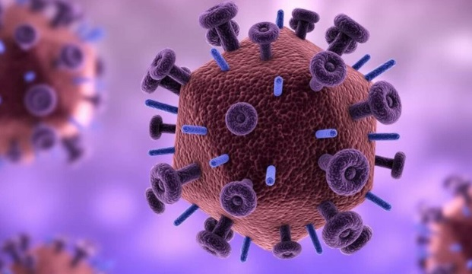



Проекты и акции © Отдел по образованию Шарковщинского райисполкома Шарковщинский райЦГиЭ,2024

**Профилактика ВИЧ заключается в следующих моментах:**

* защищенный секс с непостоянными половыми партнерами, а также постоянными, если нет уверенности в том, что партнер не болен или хранит верность;
* исключение из жизни наркотиков, беспорядочных половых связей;
* соблюдение общей гигиены. Не стоит делиться бритвой, зубной щеткой, кусачками для ногтей и другими предметами, которые могут контактировать с маленькими ранками.

